 | Carátula para entrega de prácticas
Facultad de Ingeniería |  | Laboratorio de docencia

Laboratorios de computación
salas A y B

Profesor: | ING. KARINA GARCIA MORALES
Asignatura: | FUNDAMENTOS DE PROGRAMACIÓN
Grupo: | 1121
No de Práctica(s): | PRACTICA No. 1
Integrante(s): | DAVID SAN JUAN CRUZ
Semestre: | 2019 I
Fecha de entrega: | 19 – 08- 2018
Observaciones: | ES LA PRIMERA QUE SE ENTREGA

CALIFICACIÓN: __________

TÍTULO DE LA PRACTICA:

La computación como herramienta de trabajo del profesional de ingeniería.

OBJETIVOS

Descubrir y utilizar herramientas de software que se ofrecen en Internet que permitan realizar actividades y trabajos académicos de forma organizada y profesional a lo largo de
la vida escolar, tales como manejo de repositorios de almacenamiento y buscadores con funciones avanzadas.

DESARROLLO DE LA PRACTICA

Primero en el laboratorio hablamos de los 3 tipos de sistema de control, una vez visto eso, despues hablamos de los repositorios e hicimos una practica abriendo nuestro correo de gmail y realizamos una encuesta enviandosela al correo de nuestros compañeros de fila para obtener varias respuestas sobre nuestra encuesta.

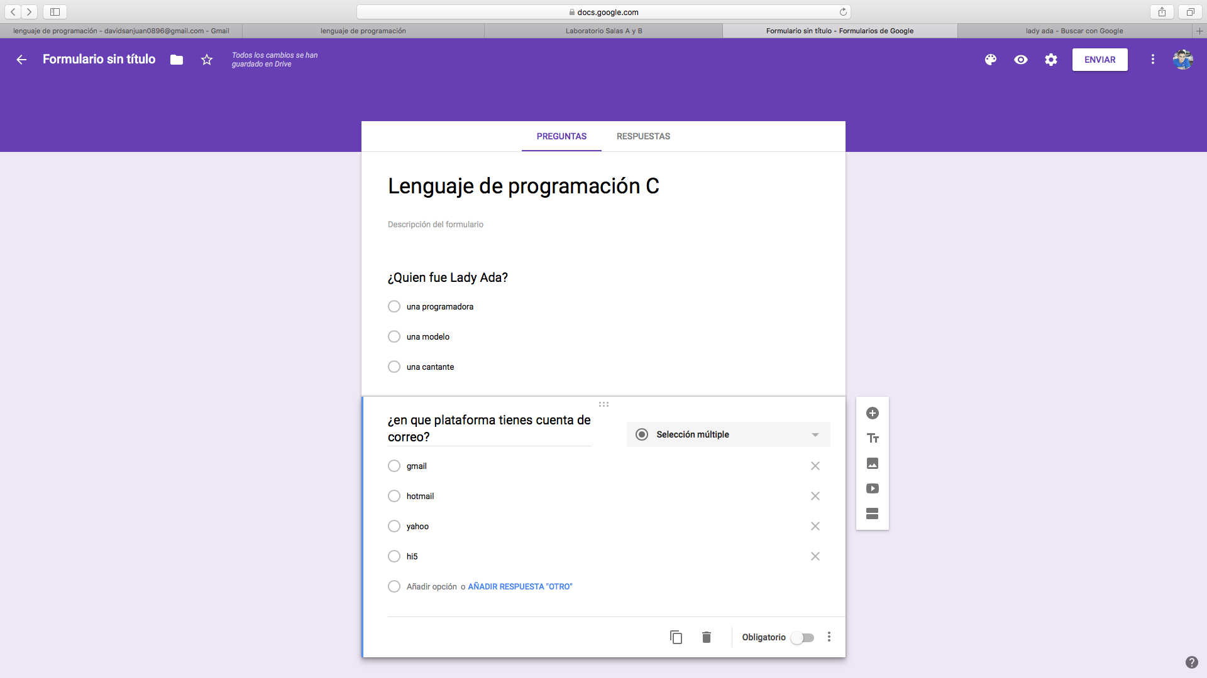

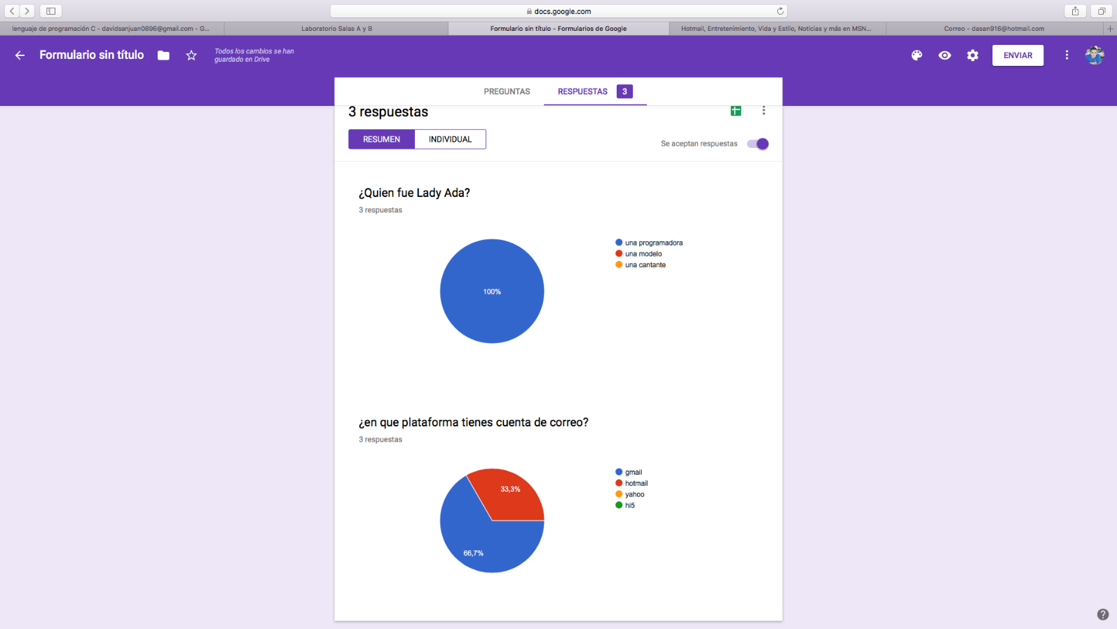

Despues ocupamos el editor OneNote utilizando una cuenta de correo de Microsoft. Se ubico un lugar el la Tierra donde nos gustaria estar y lo señalamos.

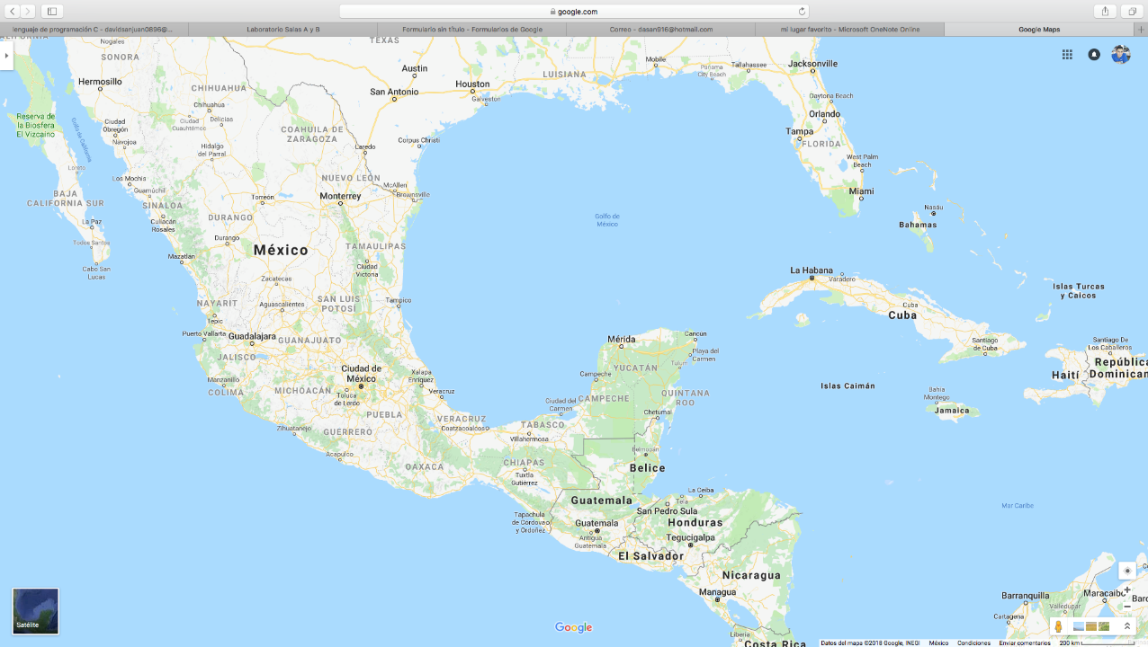

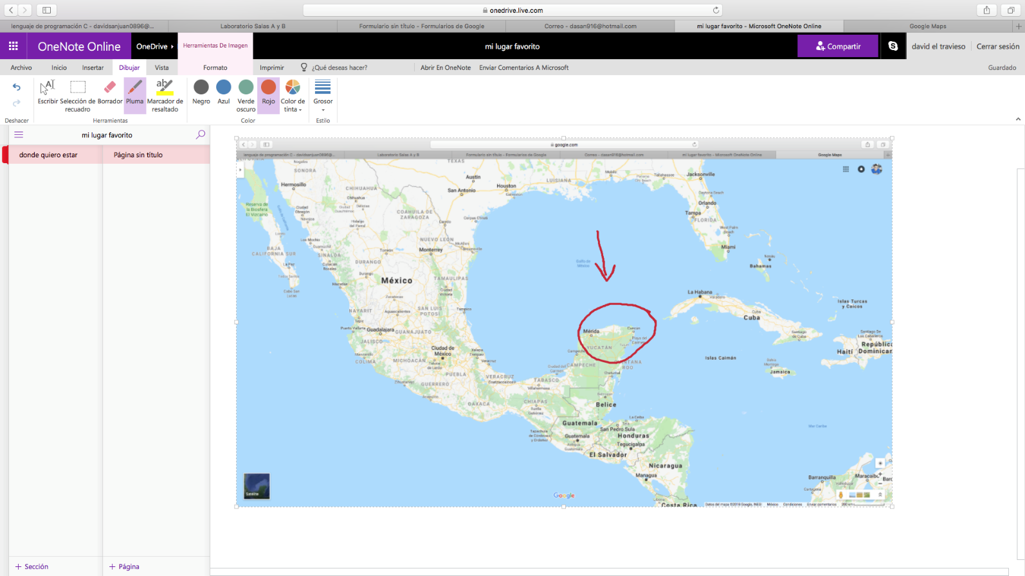

Tambien se nos enseño a ocupar de manera efeciente el buscador google con algunas palabras o abreviaturas más especificas para la búsqueda de objetos, formatos y hasta operaciones matemáticas.

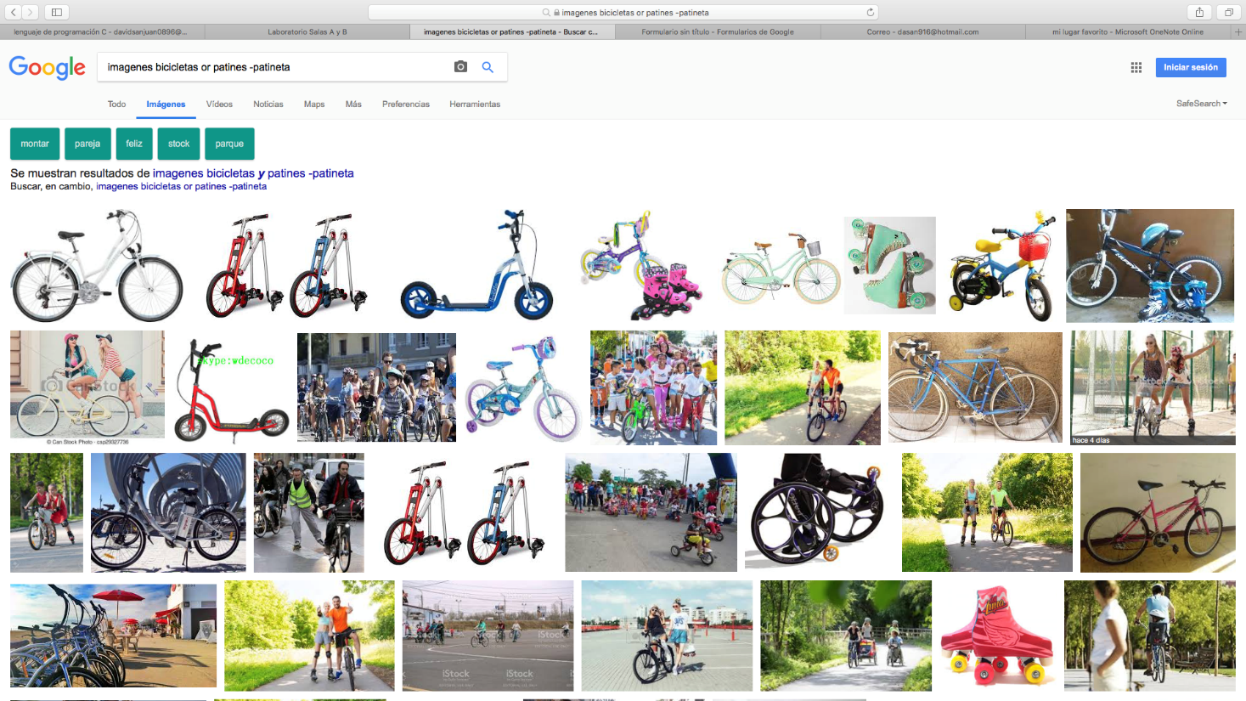

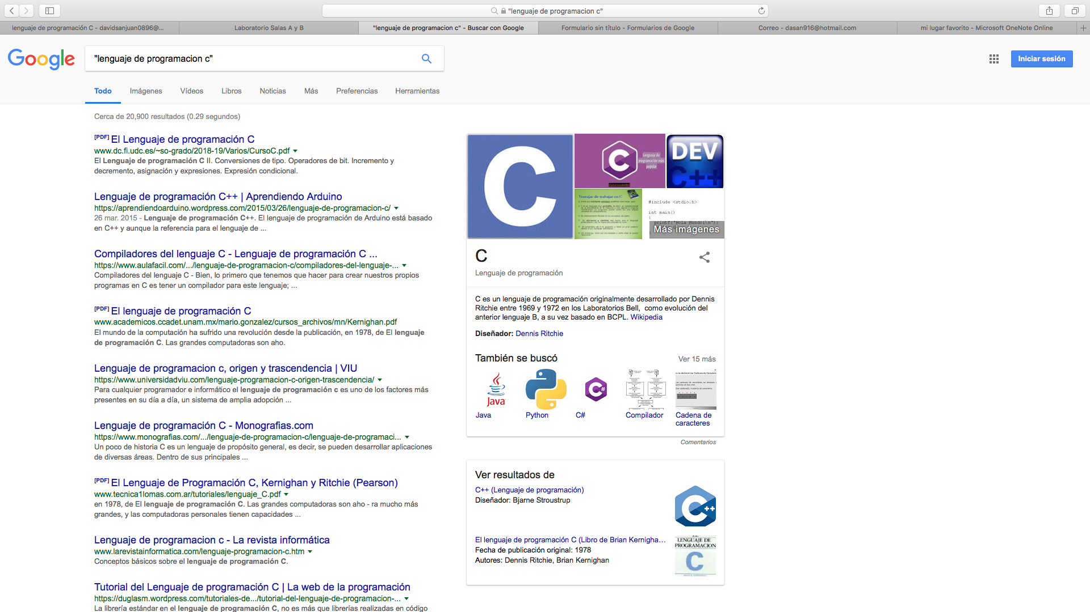

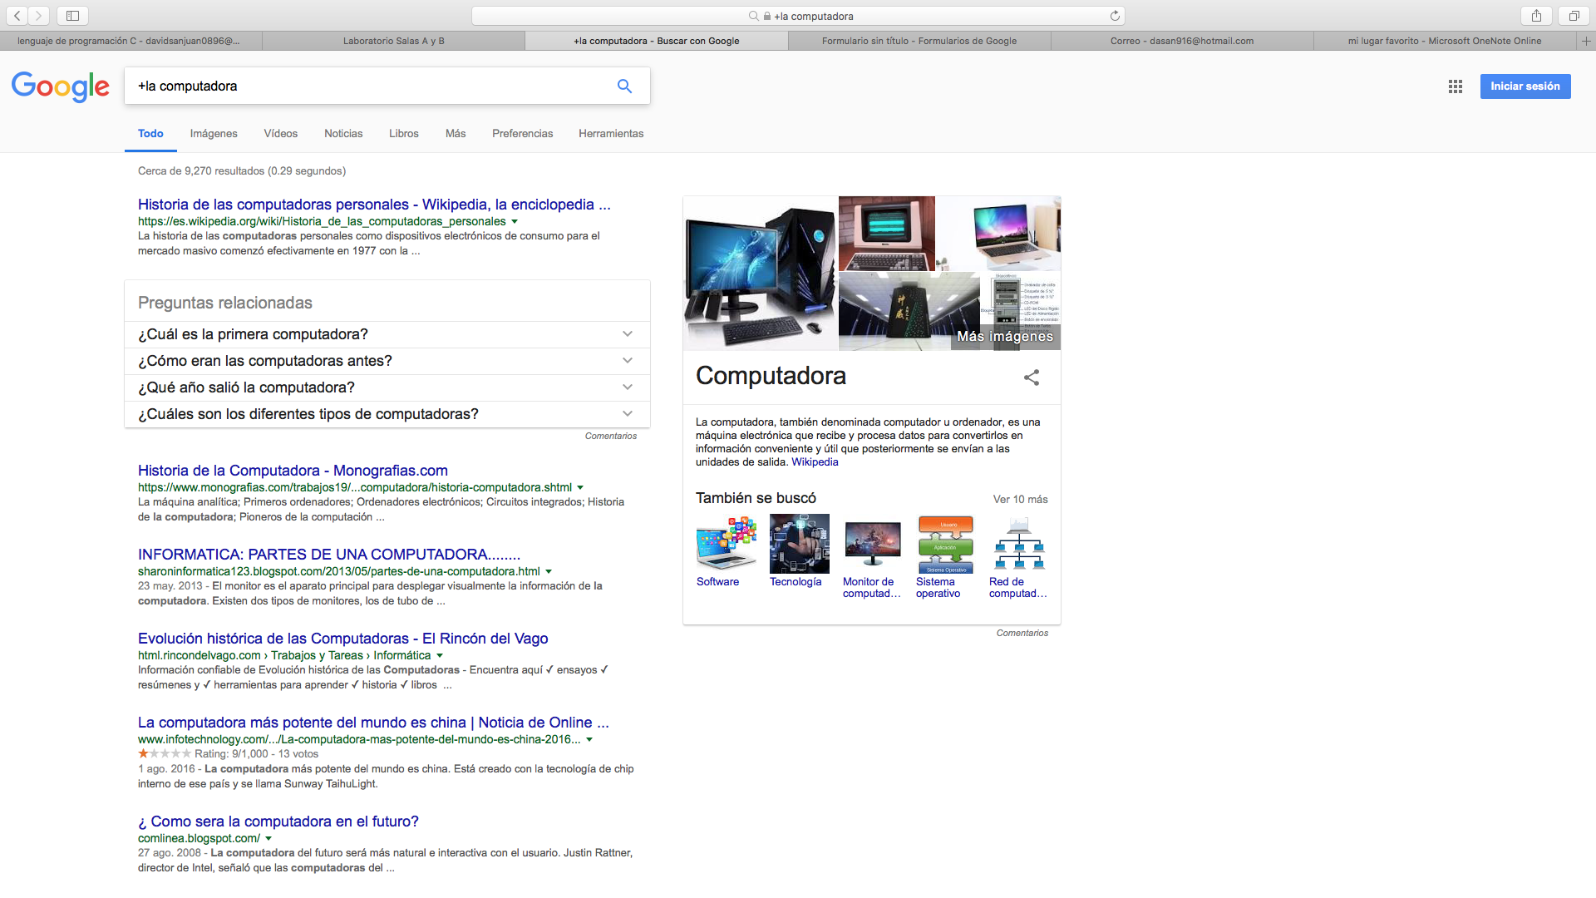

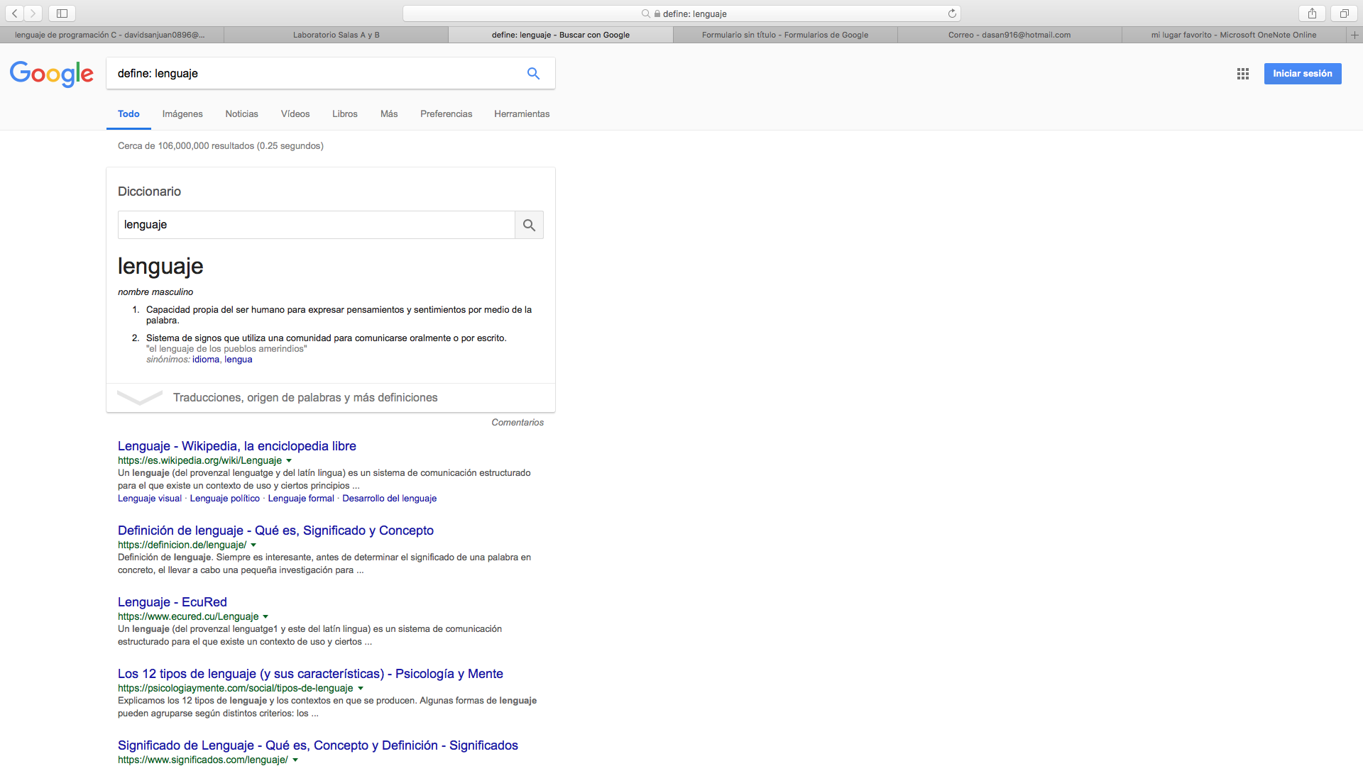

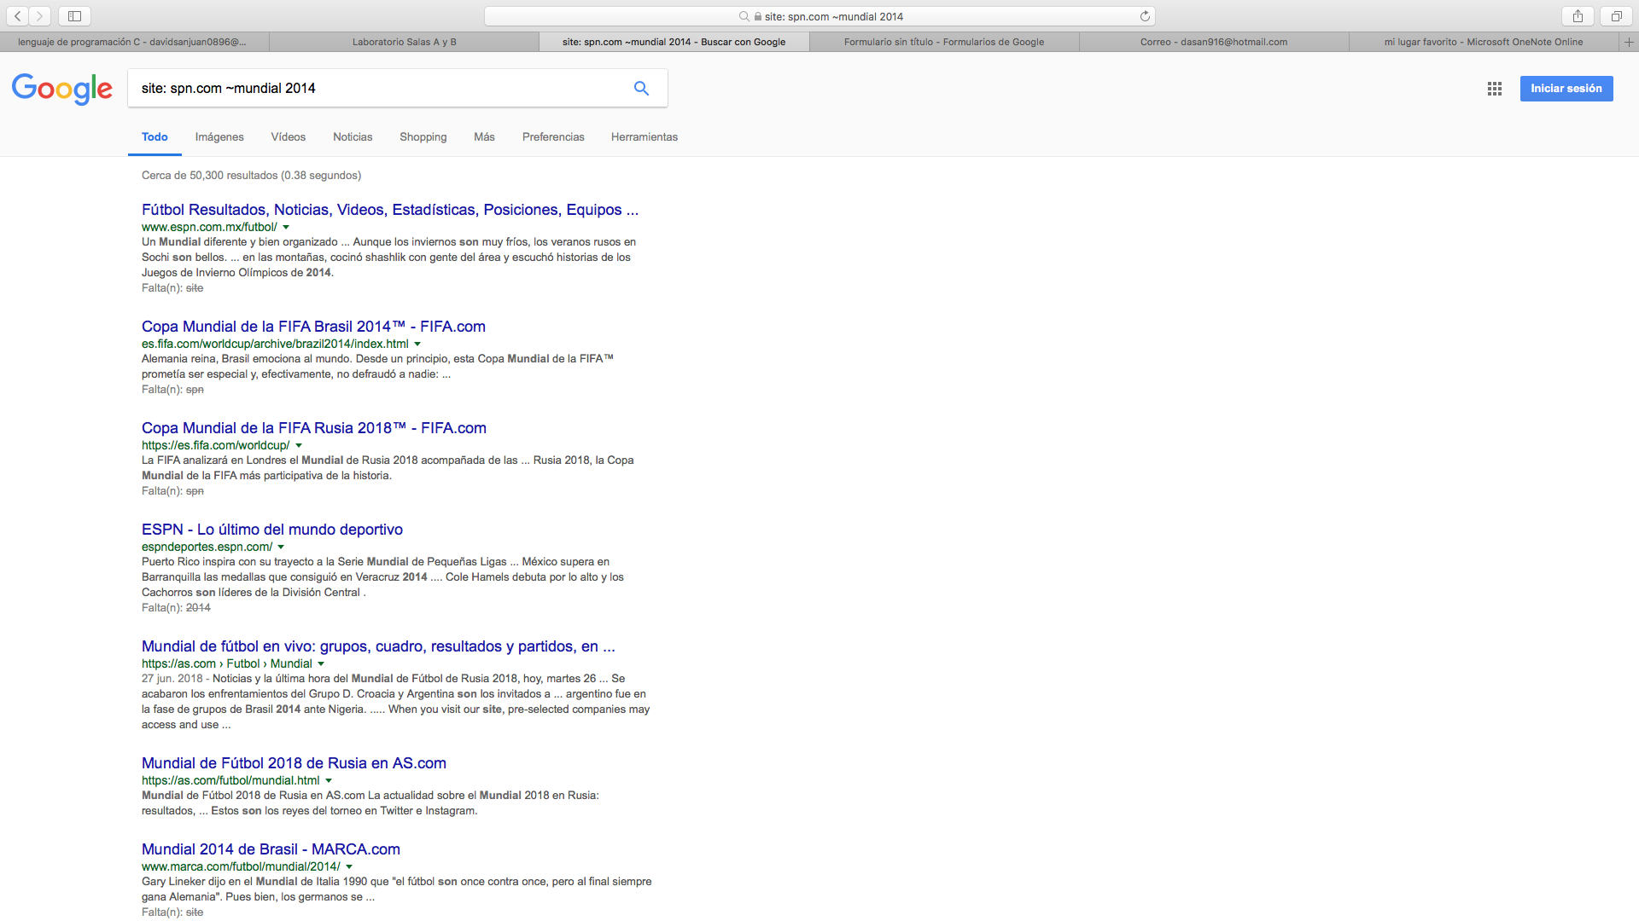

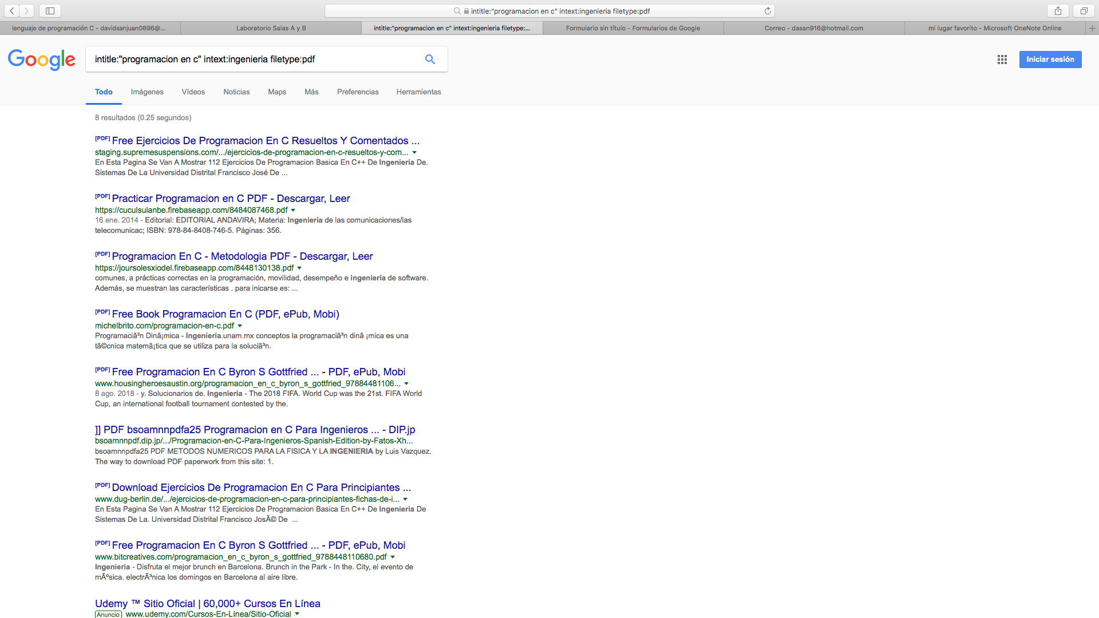

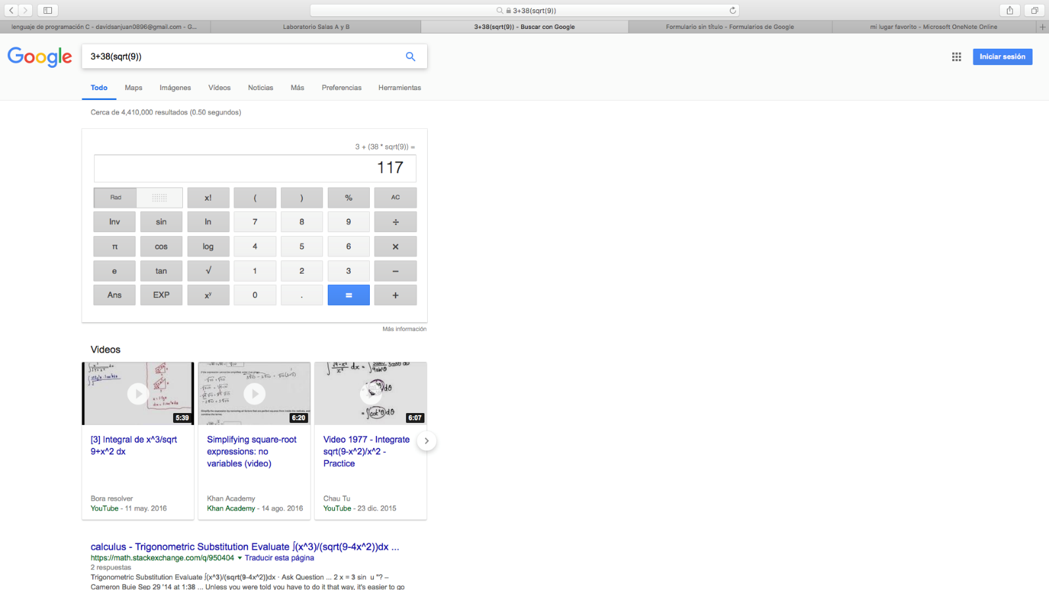

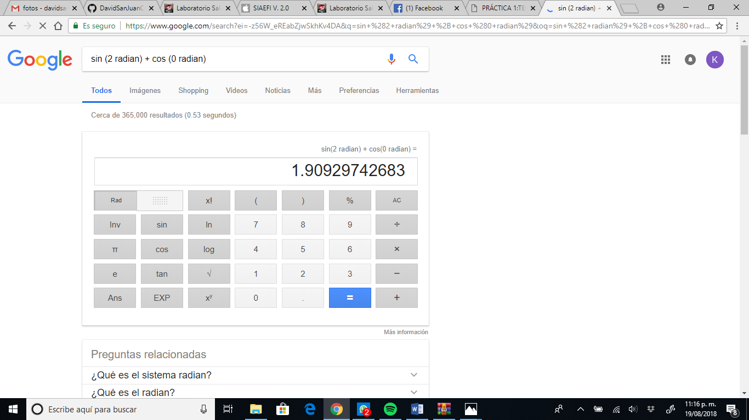

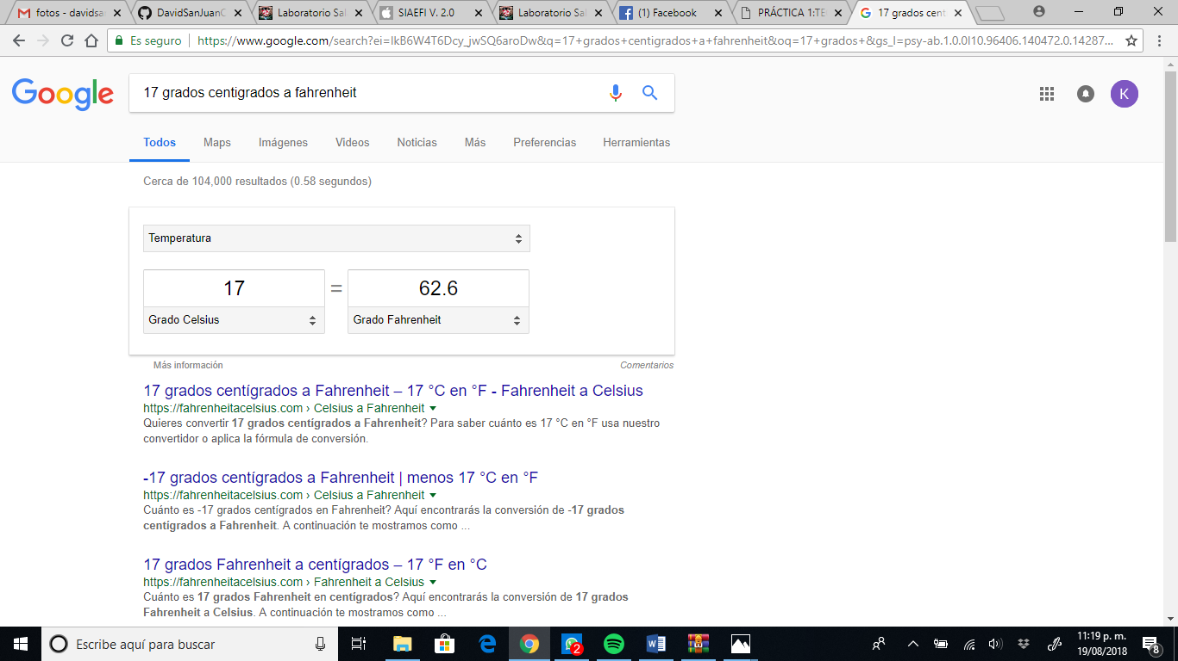

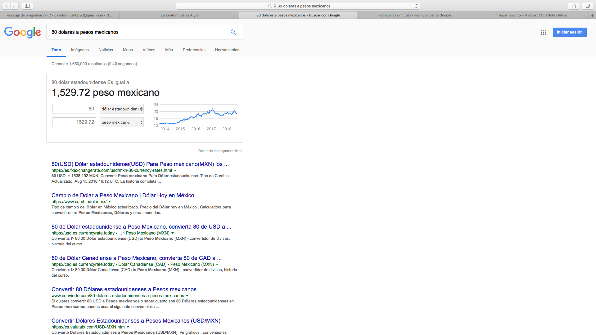
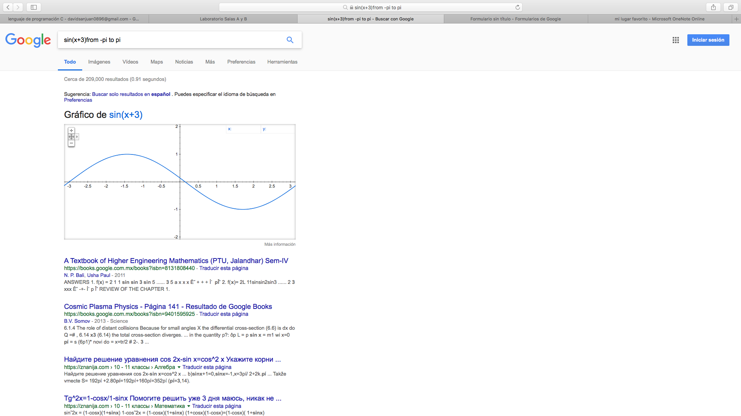

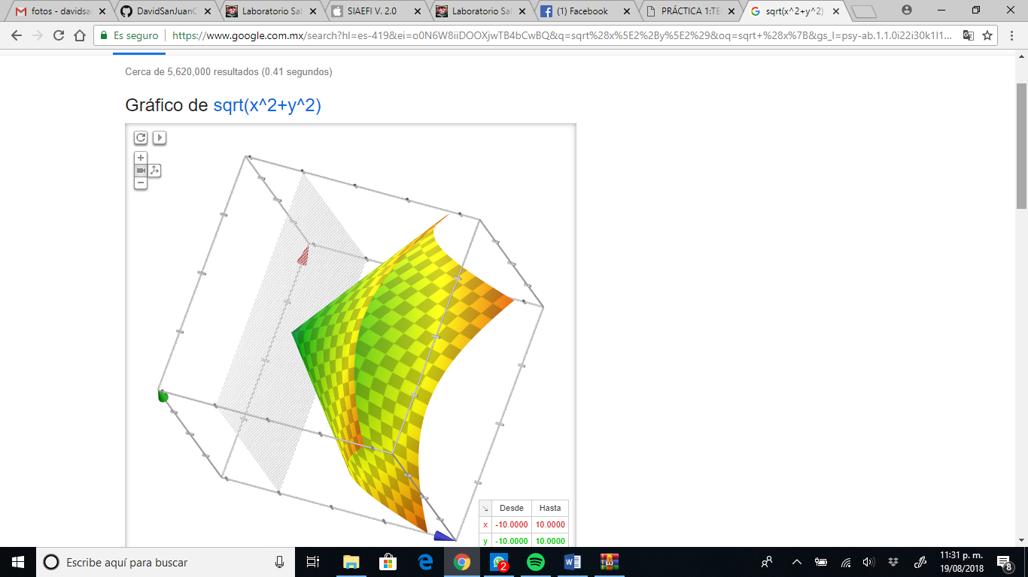
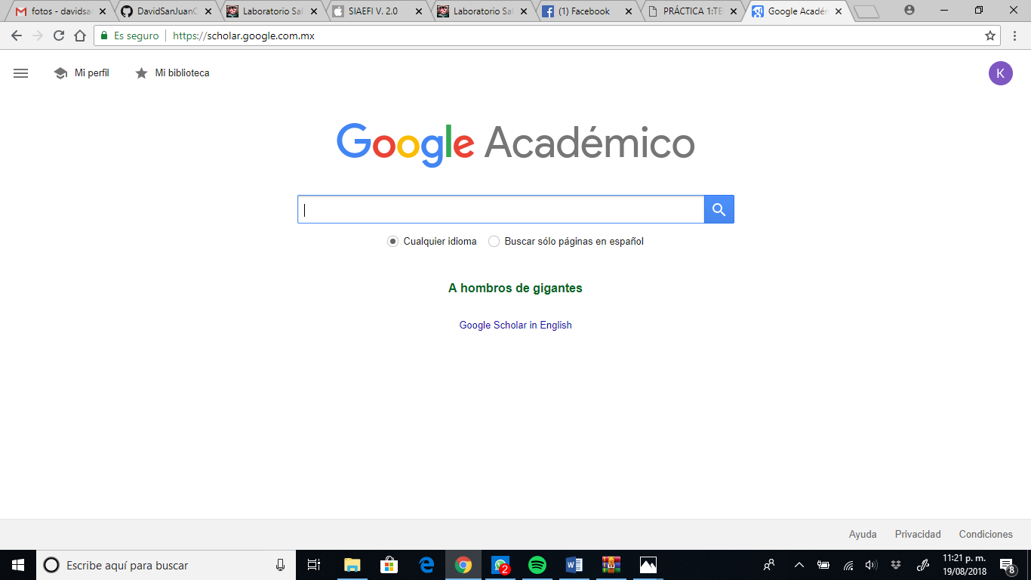

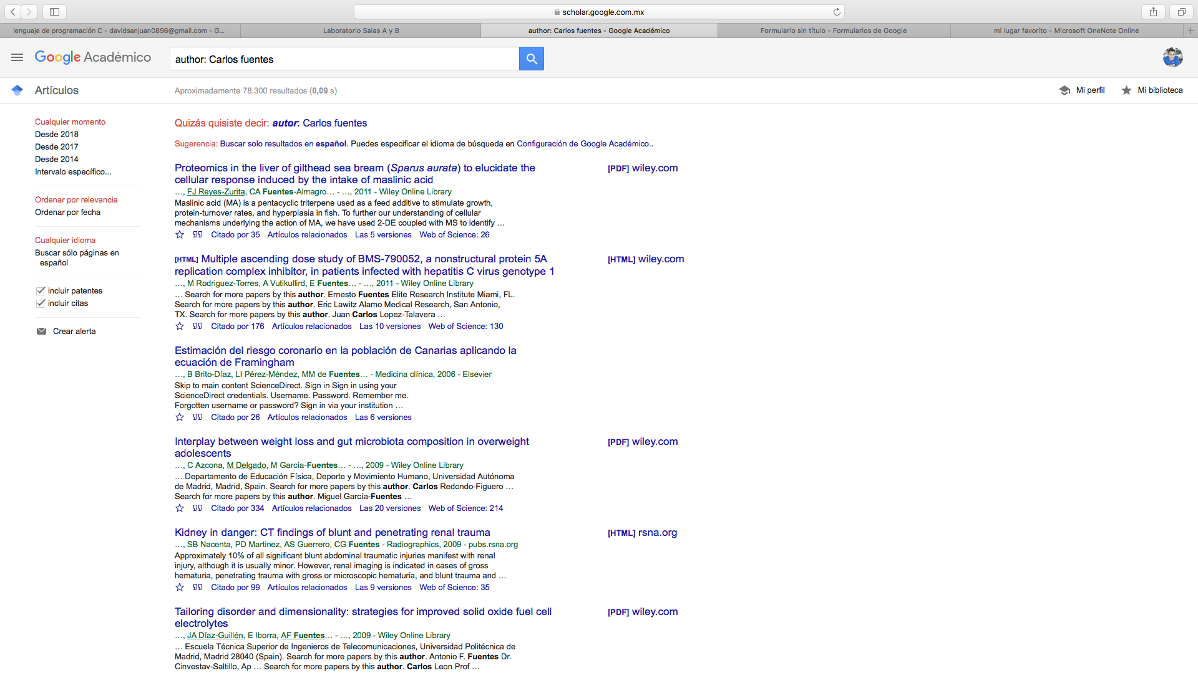

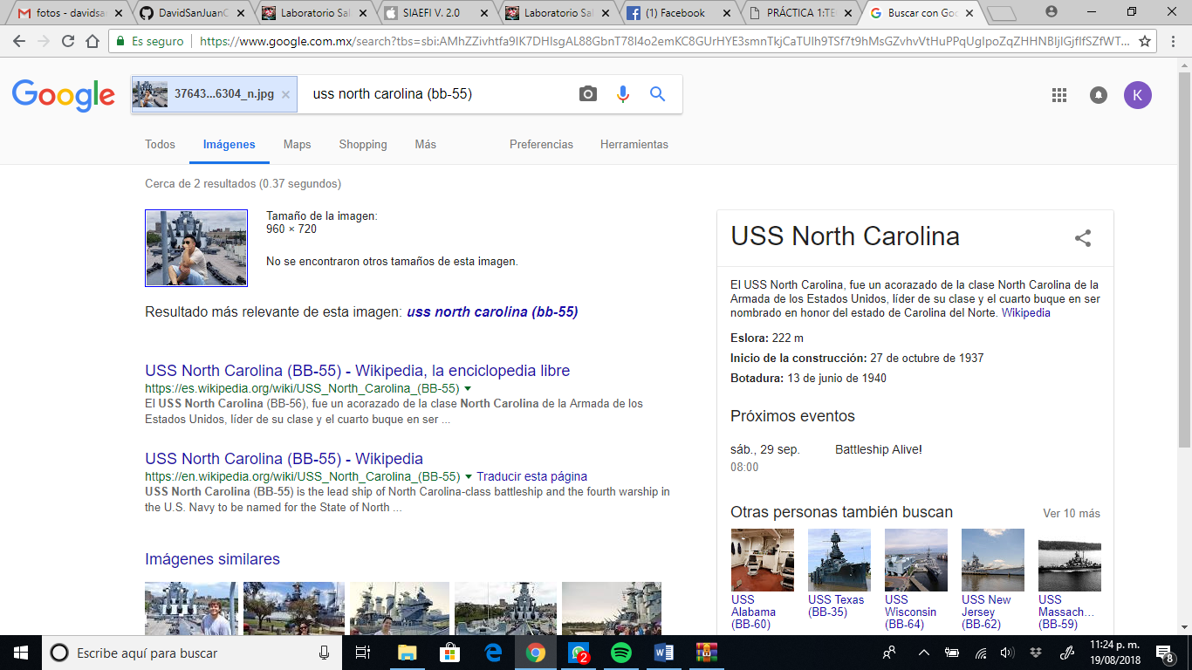

CONCLUSIONES

Gracias a esta practica pude conocer nuevas herramientas para el apoyo de tareas y trabajos hacienda encuestas, conociendo estadisticas, editar imagnes, textos, conceptos, etc.
Tambien aprendi que el buscador google es muy eficiente en muchos aspectos que yo desconocia.
Y por ultimo logre hacer una cuenta en github, el registro es facil para ser usuario, pero el subir datos, editarlos e intercambiarlos los hace una herramienta muy util.

REFERENCIAS

- https://www.google.com.mx/search

- https://docs.google.com/forms

- https://scholar.google.com.mx/

- http://lcp02.fi-b.unam.mx/

- https://github.com/DavidSanJuanCruz/practica1_fdp

